Spotlight op Setovera
1-10-2009 door: Redactie Hallo bewerking PO
Toneelspelen zit ze in het bloed. Dit blijkt als je het enthousiasme ziet waarmee Setovera zich voorbereidt op de komende 5 uitvoeringen van ’Moeder zei altijd’. De Sevenumse toneelvereniging behaalde 2 Limburgse Oscars voor amateurtoneel.
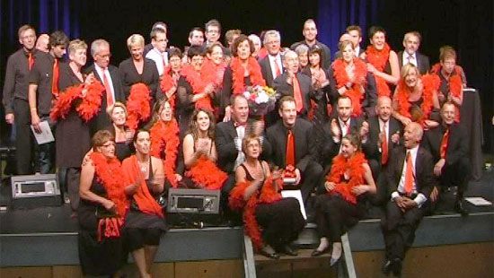
’Moeder zei altijd’ is een blijspel dat zich afspeelt aan de Spaanse Costa. Een gezin uit Nederland gaat er op vakantie. Dit leidt tot allerlei komische verwikkelingen, waarbij de bezoeker wel in staat moet zijn veel talen en dialecten van elkaar te onderscheiden.
Pierre Driessen - met enkele jaren onderbreking - al 25 jaar regisseur bij Setovera, neemt de regie dit jaar opnieuw voor zijn rekening. Vanaf volgend jaar is dit in handen van Karen Buwalda. Setovera heeft om de vijf jaar een grote uitvoering, buiten de Wingerd. In de vier tussenliggende jaren is er een kleiner stuk. Vorig jaar werd in de manege D`n Umswing het stuk ”Kleine mensen, grote helden” opgevoerd. Setovera sleepte daarmee 2 Limburgse Oscars in de wacht, een voor het beste stuk en een voor de beste vrouwelijke rol. Vanwege dit feit zal TV Limburg op 5 oktober aandacht besteden aan Setovera in een uitzending over Sevenum.
Sylvia Driessen vertelt over de achtergrond van Setovera. ”We starten telkens in maart met de voorbereiding. In totaal nemen nu 17 van onze 26 leden deel aan de uitvoering”.
Per 1 januari aanstaande start Setovera ook met jeugdtoneel, er zijn nu 14 belangstellenden voor Setokids. ”Een mooie start” zegt Sylvia.
De uitvoeringen van ’Moeder zei altijd’ zijn op 7, 8, 11,14 en 15 november
in de Wingerd te Sevenum.
Verdere informatie vindt u op www.setovera.nl.

